Nome: Amanda Vieira Pires
Matrícula: 15/0004796

ME-R

Entidades:

EMPREGADO (​ matEmpregado​ , nome, sexo, salario, dtNascimento,
idade, rua, bairro, número, matSupervisor, dataInicio)

DEPARTAMENTO (nome, {localização}, ​ codDepartamento​ )

PROJETO (nome, ​ codProjeto, ​ localizacao, codDepartamento)

DEPENDENTE (nome, sexo, dtNascimento, ligacaoEmpregado, matEmpregado)

Relacionamentos:

Empregado – possui – Dependente
Um empregado possui vários dependentes, e um dependente pode
pertencer somente a um empregado.
Cardinalidade: 1xN

Empregado – trabalha – Projeto
Um empregado trabalha em vários projetos e um projeto tem vários
empregados trabalhando.
Cardinalidade: NxM

Departamento– associa – Empregado
Um departamento pode associar vários empregados, mas um
empregado pode ser associado a apenas um departamento.
Cardinalidade: 1xN

Gerente– gerencia – Departamento
Um gerente pode gerenciar apenas um departamento, e um
departamento pode ser gerenciado por apenas um gerente.
Cardinalidade: 1xn

Departamento –controla – PROJETO
Um departamento pode controlar vários projetos, mas um projeto pode
ser controlado por apenas um departamento.
Cardinalidade: 1xN

EMPREGADO –supervisiona – EMPREGADO
Um empregado pode supervisionar vários empregados, e um empregado pode ser supervisionado por um empregado. Auto relacionamento.
Cardinalidade: 1xN

DER

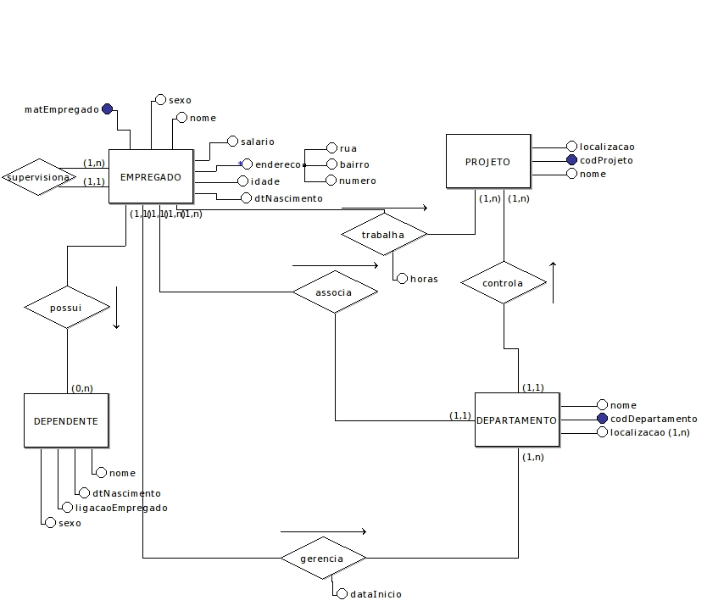
LOGICO

